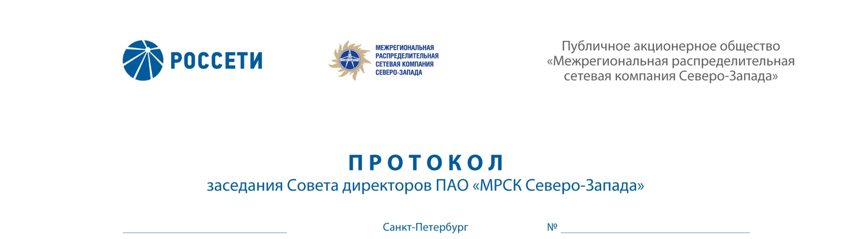

03.10.2018 297/10

Форма проведения заседания Совета директоров ПАО «МРСК Северо-Запада» – заочное голосование (опросным путем).

Председательствующий: Председатель Совета директоров – Сергеева О.А.

Члены Совета директоров, принявшие участие в заседании:
- Акимов Л.Ю.
- Акопян Д.Б.
- Жариков А.Н.
- Пелымский В.Л.
- Степанова М.Д.
- Федоров О.Р.
- Филькин Р.А.
- Шагина И.А.
- Шванкова М.М.
- Шевчук А.В.

Число членов Совета директоров, принявших участие в заседании (голосовании), составляет 11 человек из 11 избранных членов Совета директоров.
Кворум для проведения заседания Совета директоров составляет не менее половины от числа избранных членов Совета директоров Общества (пункт 18.12. статьи 18 Устава ПАО «МРСК Северо-Запада»). Кворум имелся.

ПОВЕСТКА ДНЯ:
- Об утверждении внутреннего документа Общества: Регламента размещения временно свободных денежных средств ПАО «МРСК Северо-Запада» в новой редакции.
- Об утверждении внутреннего документа Общества: Регламента прохождения платежей ПАО «МРСК Северо-Запада» в новой редакции.

ВОПРОС № 1: Об утверждении внутреннего документа Общества: Регламента размещения временно свободных денежных средств ПАО «МРСК Северо-Запада» в новой редакции.
Вопрос, поставленный на голосование:
1. Утвердить Регламент размещения временно свободных денежных средств ПАО «МРСК Северо-Запада» в новой редакции согласно Приложению №1 к настоящему решению Совета директоров Общества.
2. Утвердить перечень кредитных учреждений и установленные лимиты размещения временно свободных денежных средств для ПАО «МРСК Северо-Запада» согласно Приложению №2 к настоящему решению Совета директоров Общества.
3. Признать утратившими силу Регламент размещения временно свободных денежных средств ПАО «МРСК Северо-Запада», утвержденный Советом директоров Общества 16.06.2014 (протокол № 157/28), и изменения в Регламент размещения временно свободных денежных средств ПАО «МРСК Северо-Запада», утвержденные Советом директоров Общества 14.10.2014 (протокол № 166/8).
Итоги голосования по данному вопросу:
№ | Ф.И.О. члена | Варианты голосования
п/п | Совета директоров Общества | «За» | «Против» | «Воздержался»
1. | Сергеева О.А. | «За» | - | -
2. | Акимов Л.Ю. | «За» | - | -
3. | Акопян Д.Б. | «За» | - | -
4. | Жариков А.Н. | - | - | «Воздержался»
5. | Пелымский В.Л. | «За» | - | -
6. | Степанова М.Д. | «За» | - | -
7. | Федоров О.Р. | - | - | «Воздержался»
8. | Филькин Р.А. | - | «Против» | -
9. | Шагина И.А. | «За» | -
10. | Шванкова М.М. | «За» | - | -
11. | Шевчук А.В. | - | - | «Воздержался»
Решение по данному вопросу принимается большинством голосов членов Совета директоров Общества, принимающих участие в заседании (голосовании).
Решение принято.

ВОПРОС № 2: Об утверждении внутреннего документа Общества: Регламента прохождения платежей ПАО «МРСК Северо-Запада» в новой редакции.
Вопрос, поставленный на голосование:
1. Утвердить Регламент прохождения платежей ПАО «МРСК Северо-Запада»
в новой редакции согласно Приложению №3 к настоящему решению Совета директоров Общества.
2. Признать утратившим силу Регламент прохождения платежей
ПАО «МРСК Северо-Запада», утвержденный Советом директоров Общества 30.06.2015 (протокол № 186/1).
Итоги голосования по данному вопросу:
№ | Ф.И.О. члена | Варианты голосования
п/п | Совета директоров Общества | «За» | «Против» | «Воздержался»
1. | Сергеева О.А. | «За» | - | -
2. | Акимов Л.Ю. | «За» | - | -
3. | Акопян Д.Б. | «За» | - | -
4. | Жариков А.Н. | - | «Против» | -
5. | Пелымский В.Л. | «За» | - | -
6. | Степанова М.Д. | «За» | - | -
7. | Федоров О.Р. | - | «Против» | -
8. | Филькин Р.А. | - | «Против» | -
9. | Шагина И.А. | «За» | -
10. | Шванкова М.М. | «За» | - | -
11. | Шевчук А.В. | - | - | «Воздержался»
Решение по данному вопросу принимается большинством голосов членов Совета директоров Общества, принимающих участие в заседании (голосовании).
Решение принято.

По результатам голосования Совет директоров ПАО «МРСК Северо-Запада» принял следующие решения:
По вопросу № 1 повестки дня:
1. Утвердить Регламент размещения временно свободных денежных средств ПАО «МРСК Северо-Запада» в новой редакции согласно Приложению №1 к настоящему решению Совета директоров Общества.
2. Утвердить перечень кредитных учреждений и установленные лимиты размещения временно свободных денежных средств для ПАО «МРСК Северо-Запада» согласно Приложению №2 к настоящему решению Совета директоров Общества.
3. Признать утратившими силу Регламент размещения временно свободных денежных средств ПАО «МРСК Северо-Запада», утвержденный Советом директоров Общества 16.06.2014 (протокол № 157/28), и изменения в Регламент размещения временно свободных денежных средств ПАО «МРСК Северо-Запада», утвержденные Советом директоров Общества 14.10.2014 (протокол № 166/8).
По вопросу № 2 повестки дня:
1. Утвердить Регламент прохождения платежей ПАО «МРСК Северо-Запада»
в новой редакции согласно Приложению №3 к настоящему решению Совета директоров Общества.
2. Признать утратившим силу Регламент прохождения платежей
ПАО «МРСК Северо-Запада», утвержденный Советом директоров Общества 30.06.2015 (протокол № 186/1).

Опросные листы членов Совета директоров прилагаются к протоколу.
Дата составления протокола 08.10.2018.

Председатель Совета директоров | О.А. СЕРГЕЕВА
Корпоративный секретарь | Л.Ю. НАЗАРЕНКО

